
Universidad Técnica Federico Santa María.
Departamento de Física
Laboratorio de Física 140.

Experiencia N°5
“Polarización.”

Nombre:
Francisco Díaz M.
9760004-k
Horario:

Martes 3-6
Grupo:
1A
Fecha:
Martes 16 de Noviembre de 1999.
INTRODUCCIÓN Y OBJETIVOS.

En esta experiencia, los objetivos que se busca lograr son:

- Verificar experimentalmente las propiedades de polarización de la luz visible.
- Comprobar la Ley de Malus.
- Comprobar que la intensidad de la luz decrece al aumentar la distancia a la fuente que la emite.

Esto se llevará a cabo, al igual que en las otras experiencias, mediante la comparación entre la teoría y la experimentación.
Principalmente buscaremos la verificación experimental de las propiedades de la polarización de la luz visible a través de la observación de ciertos fenómenos como la birrefringencia, la polarización por reflexión, entre otros; y también por medio de la aplicación de la ley de Malus, para comprobar su efectividad.
También trataremos de comprobar la relación teórica que existe entre la intensidad de la luz y la distancia a la fuente que la emite y cómo varía la primera a medida que varía la segunda.
Se buscará lograr estos objetivos por medio del análisis de los datos obtenidos y el análisis de los gráficos provenientes de los datos, los cuales nos permitirán concluir sobre la efectividad de la teoría.

INFORME PREVIO.

1.- Explique qué es la polarización. Indique y describa los distintos tipos de polarización.

Un haz de luz está compuesto por numerosas ondas, emitidas por átomos o fuentes luminosas, que vibran en todas las direcciones. La polarización es el proceso mediante el cual la componente del campo eléctrico de la onda electromagnética, que inicialmente vibra en todas direcciones, se deja vibrando en direcciones (una o más) particulares; los tipos de polarización son:

- Polarización mediante absorción selectiva: se realiza empleando un material que transmite ondas cuyos vectores de campo eléctrico vibran en un plano determinado y absorbe ondas cuyos vectores de campo eléctrico vibran en otras direcciones.

- Polarización por reflexión: se produce cuando un haz de luz no polarizada se refleja en una superficie; la luz reflejada está completamente polarizada, parcialmente polarizada o despolarizada, dependiendo del ángulo de incidencia del haz.

- Polarización por doble refracción: se produce cuando un haz de luz no polarizada incide en un material birrefringente (que posee dos índices de refracción) y se divide en dos rayos polarizados planos que viajan con velocidades diferentes (hay dos ángulos de refracción). Los rayos se polarizan en dos direcciones mutuamente perpendiculares.

- Polarización por dispersión: se produce cuando un haz de luz no polarizada incide sobre cualquier material (por ejemplo: gas); los electrones del material pueden absorber y rerradiar parte de la luz. Un haz de luz incidente no polarizado que viaja en la dirección horizontal, choca con una molécula del material y pone a los electrones a vibrar. L aparte horizontal del vector de campo eléctrico en la onda incidente hace que las cargas vibren horizontalmente, y la parte vertical del vector hace al mismo tiempo, que vibren verticalmente. Como consecuencia del movimiento vertical y horizontal de los electrones, se emiten una onda polarizada verticalmente y una onda polarizada horizontalmente, en forma respectiva.

2.- ¿Qué es un polarizador?

Un polarizador consiste en una lámina que contiene líneas paralelas en su superficie, las cuales permiten sólo el paso de las componentes del campo eléctrico que vibren paralelamente a esa dirección y absorbe todas aquellas que vibran perpendicularmente a esa dirección. Luego la luz que sale estará polarizada en un plano.

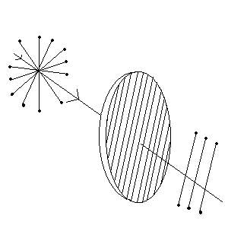

3.- Explique la ley de Malus.

La ley de Malus está dada por I=I₀cos²θ. Ésta proviene de la polarización de un haz de luz no polarizada.
Se tiene luz no polarizada (vibra en todas las direcciones). Al hacerlas pasar por un polarizador sólo se obtienen los vectores de campo eléctrico que vibran paralelamente a la dirección de las líneas de polarización, mientras que las que vibran perpendicularmente a esa dirección son absorbidas.
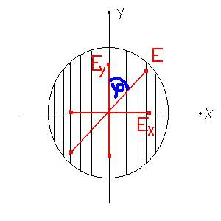

El vector E se puede descomponer en E_{x}=Esenϕ y E_{y}=Ecosϕ. Entonces, los vectores de campo eléctrico que pasarán por el polarizador son, en este caso, las componentes E_{y} del vector inicial E y la amplitud de estos vectores es Ecosϕ, al que llamaremos E₀.
Ahora se coloca un segundo polarizador (llamado analizador) cuyo eje se encuentra con un ángulo θ respecto del eje del primer polarizador. Entonces la amplitud que llega al segundo polarizador es E₀ y la que sale es Ecosθ.
Como sabemos la intensidad de onda del campo eléctrico está dada por: I=ε₀cE² , entonces, la intensidad de la onda que sale es:
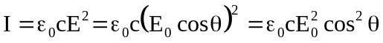

Donde ε₀c(E₀)² = I₀ es el máximo valor de intensidad transmitida por el polarizador 1 y que incide en el polarizador 2.

Entonces: I = I₀cos²θ

4.- ¿Cómo se puede verificar a partir de la representación gráfica de las variables intensidad luminosa y distancia a la fuente que ella depende del inverso del cuadrado de la distancia?

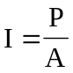 Se tiene que
Donde I: intensidad.
P: potencia.
A: área.

Si suponemos una fuente luminosa puntual que emite luz en todas las direcciones, entonces el área de propagación está dada por el área de una esfera. Por lo que:
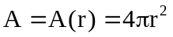
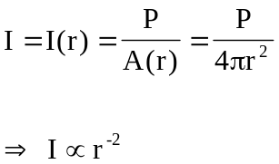 Entonces:

5.- Describa los siguientes fenómenos o conceptos.

- Fotoelasticidad: es una propiedad inherente a ciertas sustancias isótropas que al sufrir deformaciones elásticas producen birrefringencia en la luz que las atraviesa.

- Birrefringencia.: como ya se mencionó en la pregunta 1, la polarización por doble refracción o birrefringencia se produce cuando la luz no polarizada incide en un material con dos índices de refracción (birrefringentes) y se divide en dos rayos polarizados en dos direcciones mutuamente perpendiculares y que viajan a velocidades diferentes.
Uno de los rayos, llamado rayo ordinario, se caracteriza por un índice de refracción n_{o}, que es el mismo en todas las direcciones. Si se colocara una fuente puntual de luz dentro del cristal, las ondas ordinarias se dispersarían como esferas a partir de la fuente.
El segundo rayo polarizado, llamado rayo extraordinario, viaja con velocidades diferentes en direcciones diferentes y se caracteriza por un índice de refracción n_{E}, que varía con la dirección de propagación; si se colocara una fuente puntual de luz dentro de un cristal de este tipo, enviaría hacia fuera una onda extraordinaria con frentes de onda de sección transversal elíptica.

- Polarización por reflexión y ángulo de Brewster: ya se había mencionado que la polarización por reflexión se produce cuando un haz de luz no polarizado se refleja en una superficie, y la luz reflejada estará parcialmente, completamente polarizada o despolarizada, según el ángulo de con que incida el haz.
Cuando el ángulo entre los haces reflejado y refractado es 90°, se tiene que el haz reflejado está completamente polarizado, mientras que el haz refractado está parcialmente polarizado.
El ángulo de incidencia para lo cual esto ocurre se llama ángulo de polarización o ángulo de Brewster: θ_{B}.

Por ley de Snell tenemos que:
